ОТДЕЛ ОБРАЗОВАНИЯ МУНИЦИПАЛЬНОГО УЧРЕЖДЕНИЯ
«УПРАВЛЕНИЕ ОБРАЗОВАНИЯ ИСПОЛНИТЕЛЬНОГО КОМИТЕТА
МУНИЦИПАЛЬНОГО ОБРАЗОВАНИЯ ГОРОДА КАЗАНИ»
по СОВЕТСКОМУ РАЙОНУ

ПРИКАЗ

№ 19 от 18 января 2012г.

О предоставлении муниципальными образовательными учреждениями услуг в электронном виде

В соответствии с распоряжением Правительства Российской Федерации №1993-з от 17.12.2009 и Постановлением Кабинета Министров Республики Татарстан №21 от 19.01.2011 «О плане перехода на предоставление государственных, муниципальных и социально значимых услуг в электронном виде в Республике Татарстан» одной из приоритетных названа услуга «Предоставление информации об образовательных программах и учебных планах, рабочих программах учебных курсов, предметов, дисциплин (модулей), годовых календарных учебных графиках».
На 18.01.2012 года на сайтах не всех общеобразовательных учреждений имеется информация в вышеуказанных разделах:
- МБОУ «СОШ № 22» - отсутствует информация в разделе «Образовательная программа школы»;
- МБОУ «СОШ № 101» - в разделе «Образовательная программа школы» размещена только программа начального общего образования;
- МАОУ «СОШ № 141» - в разделе «Образовательная программа школы» размещены только образовательные программы по предметам, не размещена Образовательная программа всего учреждения;
- МБОУ «СОШ № 167» - разделе «Образовательная программа школы» размещена только Основная образовательная программа начального общего образования;
- МАОУ «Центр образования № 178 (Лицей № 121)» - разделе «Образовательная программа школы» размещена программа 2010/2011 учебного года;
- МБОУ «СОШ № 108» - необходимо поместить ссылку на раздел «Годовой календарный график» из раздела «Учебные планы» в основное меню;
- МБОУ «СОШ № 86» - отсутствует информация в разделе «Образовательная программа школы»;
- МБОУ «СОШ № 166» - в разделе «Годовой календарный график» размещена информация только о каникулах.
Дополнительно сообщаем, что согласно п.2 ст.32 Закона РФ «Об образовании» к компетенции общеобразовательного учреждения относятся обеспечение создания и ведения официального сайта образовательного учреждения в сети Интернет. Согласно п.3. ст.32 образовательное учреждение несет ответственность за не выполнение функций, отнесенных к его компетенции.
Все приказы и письма (включая методические рекомендации по исполнению тех или иных направлений) ОО Советского района, касающиеся направления информатизации образования размещены на сайте ИМО ГМЦ по Советскому району (за первое полугодие 2011/2012 учебного года: http://sovedu.ru/news/info2011/2011-08-29-342 (на этой же странице размещены ссылки на приказы и письма по информатизации за 2010/2011 учебный год).
В связи с вышеназванным, для предоставления гражданам вышеназванной услуги в электронном виде а также в связи с внесением вопроса в повестку предстоящей коллегии МОиН РТ, а также проверками контролирующих структур, на основании письма МОиН РТ № 4265/11 от 22.04.2011 года, писем ГМЦ г.Казани №88 от 29.04.2011 года, №108 от 28.09.2011г, приказа по ОО Советского района № 267 от 01.04.2011г и № 347 от 03.05.2011г

ПРИКАЗЫВАЮ:

- Руководителям всех общеобразовательных учреждений района (в том Прогимназии 29 и ОСОШ 24) в срок до 25.01.2012 года обеспечить наличие (проверить исполнение ранее полученных поручений) на своих официальных сайтах на портале «Электронное образование в РТ»: обновлений блоков новостей (2-3 новости в неделю), наличие разделов: «Приём заявлений на приём в школу», «Виртуальная приёмная», полного заполнения визитной карточки учреждения, обновлённой фотографии учреждения (в случае наличия изменений внешнего вида фасада здания), наличие актуальной информации в разделах «Учебные графики и образовательные программы», «Годовой календарный учебный график», «Программа информатизации школы».

- Руководителям МБОУ «СОШ № 22», МБОУ «СОШ № 101», МАОУ «СОШ № 141», МБОУ «СОШ № 167», МАОУ «Центр образования № 178 (Лицей № 121)», МБОУ «СОШ № 108», МБОУ «СОШ № 86», МБОУ «СОШ № 166» Советского района г.Казани в срок до 25.01.2012 года обеспечить наличие актуальной информации в разделах «Учебные графики и образовательные программы», «Годовой календарный учебный график» в связи с тем, что на 18.01.2012 года имеются проблемы, изложенные в абзаце 2 данного приказа.

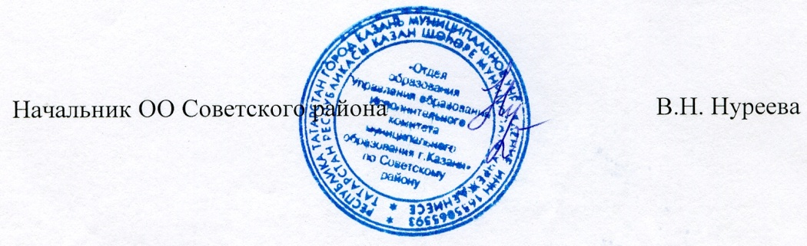
- Контроль за исполнением приказа оставляю за собой.

Исп. А.И. Юсупов
Тел. 246-26-07

